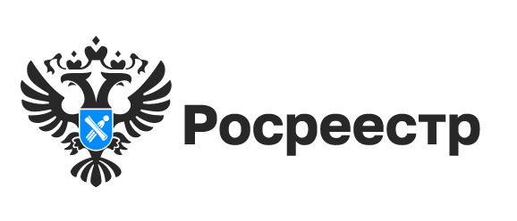

О профилактике пожаров (палов) на территории Ордынского района

Профилактика возникновения пожаров – это совокупность мероприятий, задачей которых является предупреждение возможности возникновения пожаров, создание условий для эффективной ликвидации чрезвычайных ситуаций и ограничение последствий таких ситуаций.
Управление Росреестра по Новосибирской области регулярно осуществляет профилактические мероприятия по предупреждению чрезвычайных ситуаций, вызванных пожарами.
Профилактические мероприятия проводятся в рамках осуществления государственного земельного надзора. При проведении контрольных (надзорных) мероприятий земельных участков специалисты Управления выдают гражданам и представителям юридических лиц памятки по профилактике пожаров и разъясняют необходимость соблюдения правил противопожарной безопасности председателям различных объединений граждан.
Профилактика пожаров – дело общественное и крайне важно соблюдать необходимые правила пожарной безопасности. Настоятельно рекомендуем всем гражданам, находящимся на отдыхе на природе, в садах быть внимательными и бдительными. Помните, что пожар легче предупредить, чем потушить. Не подвергайте опасности свою жизнь и жизни своих близких. Берегите свое жилье и имущество от огня. Обращаем внимание родителей: присматривайте за детьми, чтобы детская шалость не превратилась в большой пожар.

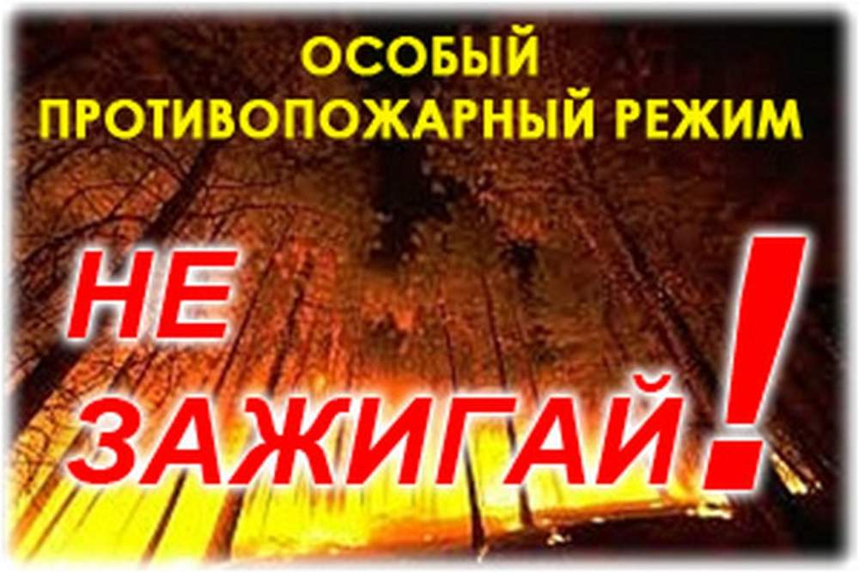
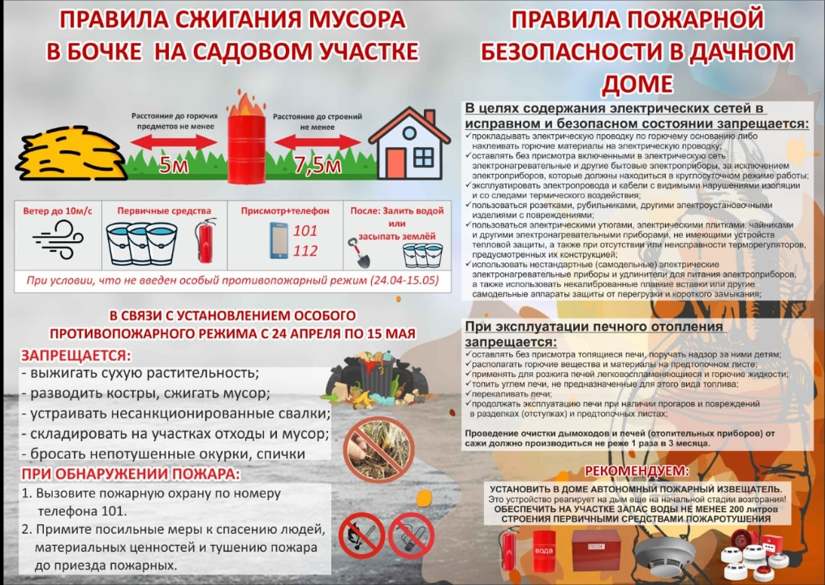

Материал подготовлен Ордынским отделом
Управления Росреестра
по Новосибирской области

Об Управлении Росреестра по Новосибирской области

Управление Федеральной службы государственной регистрации, кадастра и картографии по Новосибирской области (Управление Росреестра по Новосибирской области) является территориальным органом федерального органа исполнительной власти, осуществляющим функции по государственной регистрации прав на недвижимое имущество и сделок с ним, государственному кадастровому учету недвижимого имущества, по оказанию государственных услуг в сфере осуществления государственной регистрации прав на недвижимое имущество и государственного кадастрового учета недвижимого имущества, землеустройства, государственного мониторинга земель, а также функции по государственной кадастровой оценке, федеральному государственному надзору в области геодезии и картографии, государственному земельному надзору, надзору за деятельностью саморегулируемых организаций оценщиков, контролю деятельности саморегулируемых организаций арбитражных управляющих. Руководителем Управления Росреестра по Новосибирской области является Светлана Евгеньевна Рягузова.
Контакты для СМИ:
Управление Росреестра по Новосибирской области
630091, г.Новосибирск, ул.Державина, д. 28
Электронная почта:
oko@54upr.rosreestr.ru
54_upr@rosreestr.ru
Сайт: Росреестр
Мы в ВКонтакте: Управление Росреестра по Новосибирской области
Instagram: rosreestr_nsk
ЯндексДзен

